Ejército Argentino “Año de la Grandeza Argentina”
División Escuela de Capacitación Anfibia

Semana Número: 01
PROGRAMA DE EDUCACIÓN SEMANAL
{semana}

CURSO: Básico de Selección y Formación de Buzos de Ejército – Año 2026
FECHA | HORA |  | MATERIA O ACTIVIDAD | LUGAR | RESPONSABLE | UD | CONTENIDOS | OBS
 | DESDE | HASTA
{#dias} {nombre} | {#actividades}{desde} | {hasta} | {name} | Div Ec Capac Anf | {responsable}{/actividades} | - | - | -{/dias}
SANTO TOMÉ (SF), de marzo de 2026.

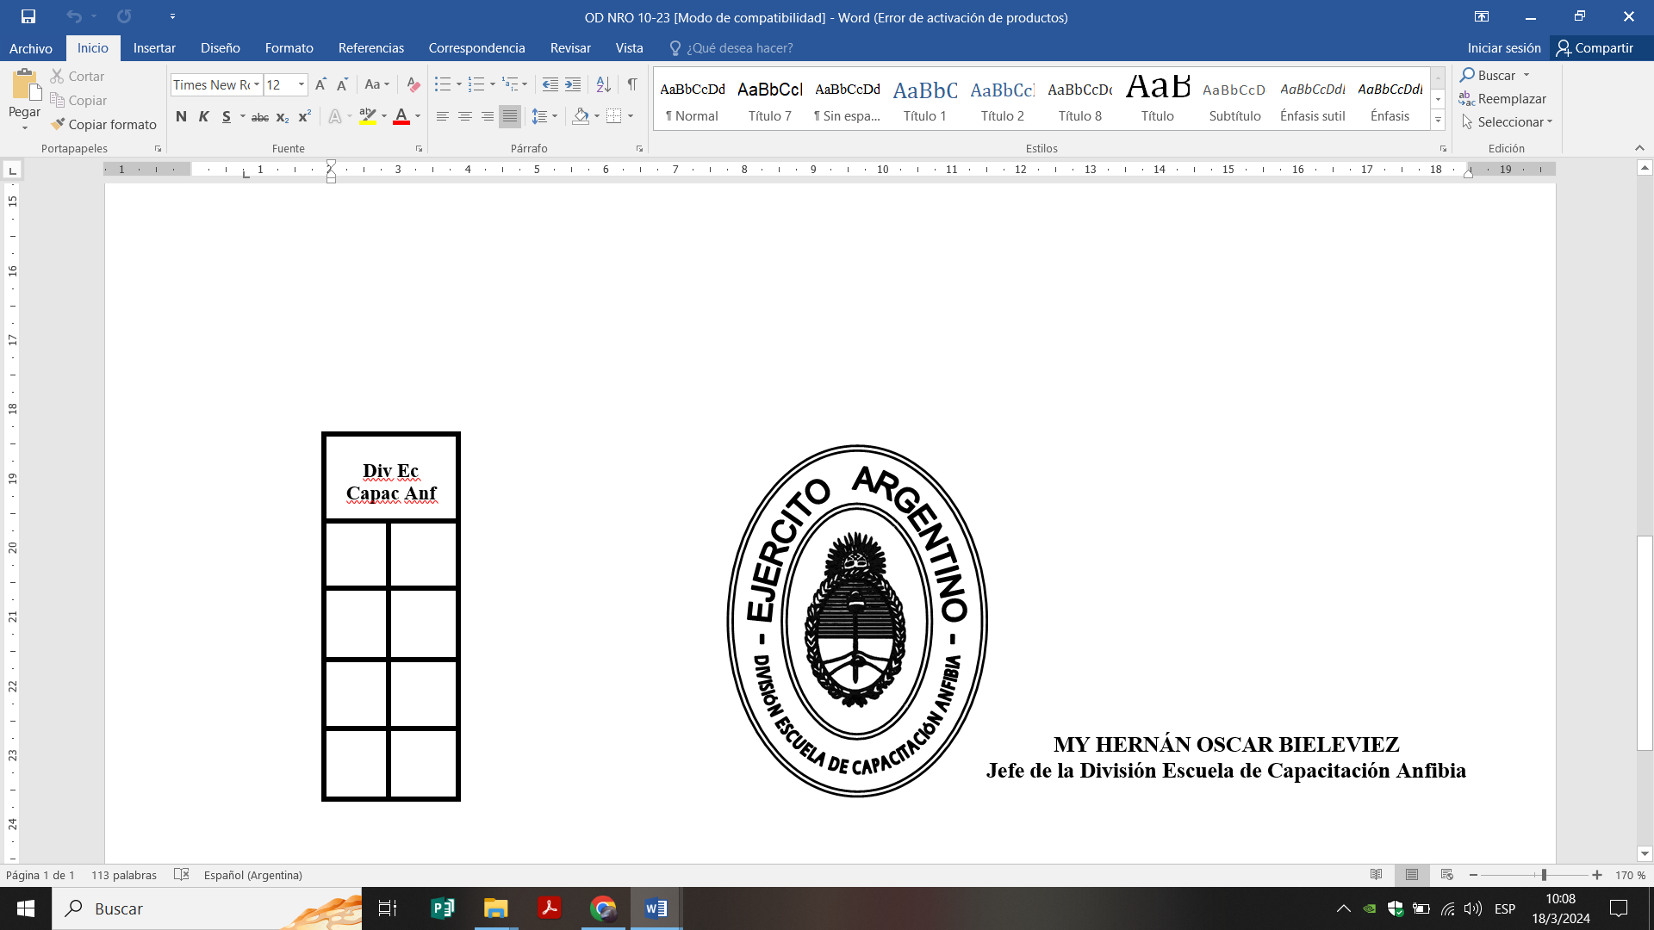


..…..……..................………………………
MY MARCOS HUGO EMANUEL BORRO
J Div Ec Capac Anf – Jefe de Curso
……………………………………………..
TC PABLO JESÚS FRANCISCO CAMPI
J B Ing Anf 121 – Director de Curso

.....................…………………..
CT NICOLAS SALVADORES
Jefe de Etapa

